

[info@evasionicral.com](mailto:info@evasionicral.com) evasionicral.com

WHATSAPP +39 3286229906

BOOKING 06 45554085 – 06 87805818

FIORDI NORVEGESI

**07/21 giugno 05/12/19/26 luglio 02/04/09/16 agosto**

1.375,00

partenze garantite min 2 persone

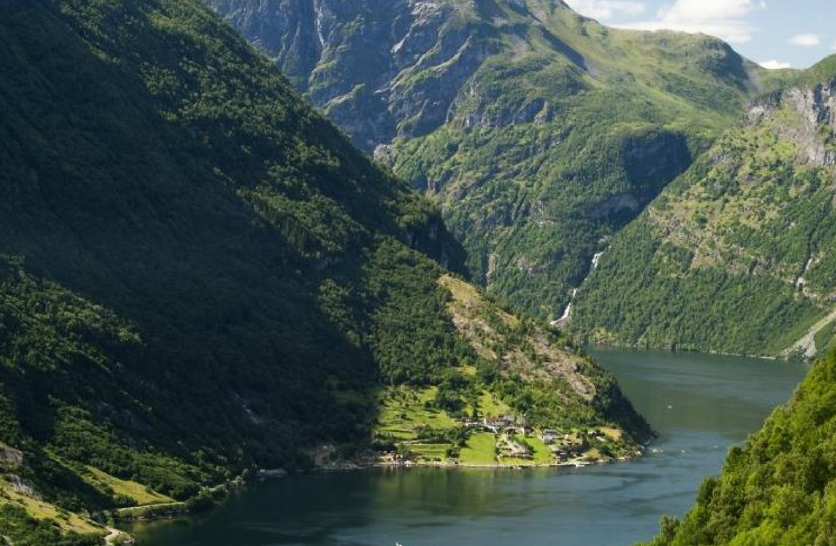

Quota per persona in camera doppia

8 giorni / 7 notti

* Sistemazione negli hotel indicati nel programma o similari, camere standard, colazione inclusa
* Viaggio aereo con volo di linea andata e ritorno, bagaglio incluso
* 3 Cene a tre portate o buffet come da itinerario (bevande escluse)
* Bus Gran Turismo durante l’itinerario
* Tour escort locale parlante italiano dal giorno 1 al giorno 7
* Guida locale in italiano ove previsto dal programma
* Ingressi come indicato nel programma
* Minicrociera sul Geirangerfjord da Geiranger a Hellesylt
* Treno panoramico Flåmsbana Flam/Myrdal/Voss
* Tasse aeroportuali € 65,00 da riconfermare al momento dell’emissione dei biglietti
* Bevande durante i pasti
* Le mance e gli extra di carattere personale
* Assicurazione Annullamento € 45,00 pp

Quanto non espressamente indicato alla voce “ la quota comprende”

1° GIORNO ITALIA – OSLO

Arrivo a Oslo.

Shared transfer opzionale dall’aeroporto Gardemoen all’hotel Pick up in aeroporto con nostro assistente in italiano e proseguimento con minivan (senza assistente) in hotel. Servizio disponibile dalle 09:00 alle 19:00. Servizio prenotabile solo in anticipo con i dettagli del volo. Dalle ore 20:00 alle ore 22:00 il tour leader sarà a disposizione nella hall dell’albergo per un breve incontro informativo. Per chi arriva con voli successivi verrà lasciato un kit di informazioni direttamente alla reception.

Pernottamento in hotel (Scandic St Olavs Plass o similare)

2° GIORNO OSLO - GAALAA-OTTA-DOMBAS (296 KM)

Prima colazione in hotel

Visita guidata della capitale Norvegese con guida locale in italiano (ingresso al museo del Folklore incluso). Visitiamo il Frogner Park, conosciuto per le sculture di Gustav Vigeland, il Palazzo dell’Opera inaugurato nel 2008 con un design molto innovativo, la via pedonale Karl Johan, ricca di bar e ristoranti, la zona del porto di Aker Brygge, il Municipio, la collina di Holmenkollen con il famoso trampolino olimpico e una splendida vista sulla capitale e sul fiordo. Pranzo libero e partenza verso il centro della Norvegia con sosta a Ringebu

È una delle 28 chiese costruite interamente in legno arrivate fino ai nostri giorni. Costruita nel XIII sec. applicando le tecniche di costruzione proprie delle navi vichinghe, si trova lungo il cammino che un tempo conduceva i pellegrini da Oslo a Nidaros (Trondheim) alla tomba di St Olav. Arrivo nella regione di Otta / Gaala

/ Dombas / Sognal / Lillehammer. Sistemazione nelle camere prescelte. Cena e pernottamento in hotel Wadahl (Gaalaa), (Thon Otta (Otta), Hotel Dombas (Dombas), Hotel Sognal (Sognal), Scandic Hafjell (Lillehammer) o similar)

3° GIORNO GAALAA-OTTA-DOMBAS – TROLLSTIGEN - ALESUND (283 KM)

Prima colazione in hotel

Partenza per Alesund attraverso la Strada dei Trolls. Delle 18 strade turistiche nazionali è sicuramente una delle più suggestive. Un percorso spettacolare di 106 km con una pendenza del 9 per cento e 11 stretti tornanti ci offre il meglio della natura norvegese con viste vertiginose su alte montagne, cascate, fiordi profondi e fertili vallate. Sistemazione nelle camere prescelte.

Pernottamento in Hotel (Thon Alesund o similare)

4° GIORNO ALESUND - MINICROCIERA SUL GEIRANGERFJORD - GHIACCIAO BRIKSDAL - SKEI-FØRDE (271 KM)

Prima colazione in hotel

Partenza per Geiranger. Minicrociera sul fiordo di Geiranger Circondato da alte montagne e una vegetazione lussureggiante, l’azzurro Geiranger è uno dei fiordi più belli al mondo.

Protetto dall’Unesco, ci offre lo spettacolo incredibile delle sue possenti cascate alte fino a 250 metri che si gettano da pareti a strapiombo direttamente nel mare.

Proseguimento per Briksdal ed arrivo ai piedi del ghiacciao. Escursione facoltativa sul ghiacciaio con le troll cars. Chi non desidera andare sul ghiacciaio potrà rilassarsi tra cafè, ristoranti e negozi di souvenirs in un ambiente molto suggestivo. Arrivo nella zona di Skei / Førde nel tardo pomeriggio Sistemazione nelle camere prescelte

Cena e pernottamento in hotel Scandic Sunnfjord, Thon Foerde, Thon Skeikampen o similare

5° GIORNO SKEI-FØRDE / FLAMSBANA / BERGEN (224 KM)

Prima colazione in hotel

Partenza in bus per Flam. Traghetto Manheller-Fodnes. Arrivo a Flåm e tempo libero Questo piccolo villaggio di 500 abitanti è famoso in tutto il mondo per la sua ferrovia Flamsbana. Con una posizione incantevole, incastonato tra alte montagne, cascate e strette vallate è uno dei posti più visitati della Norvegia. Partenza con il Treno panoramico della Ferrovia di Flåm. Arrivo a Voss Partenza con la Ferrovia di Flam verso Myrdal e poi con cambio treno fino a Voss. Autentico capolavoro di ingegneria ferroviaria, la Ferrovia di Flåm è una delle attrazioni turistiche più spettacolari della Norvegia. Con un dislivello di 865 metri in 20 km il tragitto offre alcuni tra gli scorci più affascinanti e selvaggi della Norvegia. Durante il tragitto ammireremo fiumi che tagliano gole profonde, cascate roboanti che lambiscono le pareti ripide delle montagne innevate e fattorie di montagna arroccate sui pendii scoscesi. Incontro con il bus a Voss e proseguimento per Bergen. Sistemazione nelle camere prescelte Pernottamento in hotel Scandic Bergen City o similare

6° GIORNO BERGEN - HARDANGERFJORD - ULVIK (162 KM)

Prima colazione in hotel.

Visita panoramica di Bergen con guida locale in italiano. Iniziamo con l’esterno della residenza imperiale Håkonshallen del 1261 e la Torre Rosenkrantz, testimonianze dell’età medievale. Visitiamo poi il Bryggen, cuore della città con la suggestiva sequenza di edifici di legno colorati e il suo complesso sistema di piccole stradine acciottolate. Proseguiamo con l’esterno della Fortezza Bergenhus, la Cattedrale in stile romanico Mariakirken risalente al XII secolo, e concludiamo la visita con il tipico e coloratissimo mercato del pesce.

Pm escursione facoltativa sulla funicolare di Bergen.

Partenza per Ulvik lungo la strada panoramica che costeggia l’Hardangerfjord Sosta alle cascate di Steindalsfossen. Sistemazione nelle camere prescelte

Cena e pernottamento in hotel (Brakanes o similare)

7° GIORNO ULVIK - OSLO (349 KM)

Prima colazione in hotel.

Partenza per Oslo attraverso l’altopiano Hardangervidda. Il Parco nazionale dell’Hardangervidda è un altopiano che ospita il branco di renne più numeroso della Scandinavia. Ricoperto a nord da uno dei più grandi ghiacciai del Paese e grazie alla sua natura selvaggia è una destinazione molto apprezzata tra gli amanti dell’escursionismo. Sosta alle cascate di Voringsfoss. Sosta alla cascata di Vøringsfossen; è la più famosa della Norvegia con un'altezza di 182 metri, di cui 145 metri in caduta libera. Arrivo a Oslo. Sistemazione nelle camere prescelte Pomeriggio libero. Sistemazione nelle camere prescelte Pernottamento in hotel

(Scandic St Olavs Plass o similare)

8° GIORNO OSLO - ITALIA

Prima colazione in hotel

Shared transfer opzionale dall’hotel all’ aeroporto Gardemoen (45 eur per pax) Pick up in hotel e proseguimento con minivan (senza assistente) in aeroporto.

supplemento singola € 473,00 riduzione adulto in terzo letto - € 120,00

riduzione bambino fino ai 12 anni in camera con 2 adulti - € 238,00 trasferimento apt/htl e vv collettivo € 49,00 pp a tratta

**Troll cars sul ghiacciaio di Briksdal**

Escursione sul ghiacciaio con le troll cars (senza guida). Faremo una passeggiata sino ai piedi del ghiacciaio Briksdal, un ramo del possente ghiacciaio Jostedalsbreen, il più grande d'Europa.

Camminare su questa spettacolare distesa di ghiaccio nascosta nei magnifici fiordi norvegesi sarà una esperienza indimenticabile. Con un supplemento è possibileprenotare le Troll Cars. Il programma dura circa 1,5 ore.

**29 EUR**

**Funicolare di Bergen**

Escursione facoltativa sulla funicolare di Bergen (senza guida Salita di 9 minuti con la funicolare di Fløibanen al monte Fløien a 320 m di altezza, uno dei sette monti che circondano Bergen. La veduta dall’alto del cuore di Bergen e in giornate limpide del Mare del nord con gli arcipelaghi vicini è davvero impressionante.

**16 EUR**

Evasionicral by Ultraviaggi Srl sede operativa Via Pio Foa 3 – 00152 - Roma Tel. +39 06.45554085 – 06 87805818 (r.a.) - Fax +39 06.6781

Cod. Fisc. 05643500589 - P. Iva 01427101009 Cap.Soc. € 93.600,00 i.v. - CCIAA n. 500279 - Iscr. Trib. Roma Reg.

Soc . N. 5621/82 Aut.ne Reg. Lazio n. 1976/92 del 22/09/1992 - Determinazione Dirigenziale Provincia di Roma

n. 224 del 07/05/2003 Polizza RC Professionale CARIGE Assicurazioni n. 802424129